La función Y( )
La función Y en Excel recibe como argumentos una serie de expresiones lógicas. Si todas ellas son verdaderas, entonces la función Y devolverá el valor verdadero. Si alguna de las expresiones lógicas es falsa, entonces la función Y devolverá el valor falso.
Independientemente del tipo de argumentos que decidas utilizar debes recordar que la función Y acepta un máximo de 255 argumentos y cada uno de ellos debe devolver el valor VERDADERO o FALSO. La función Y devolverá VERDADERO solamente si todos y cada uno de los argumentos también devuelve el valor lógico VERDADERO
La función O ( )
La función O en Excel nos ayudará a determinar si al menos uno de los argumentos de la función es VERDADERO.
Sintaxis
O(valor_lógico1;valor_lógico2; ...)
Valor_lógico1, Valor_lógico2, ... son de 1 a 255 condiciones que se desea comprobar y que pueden tener el resultado de VERDADERO o FALSO.
FAVOR ENSAYAR TAMBIEN CON LA FUNCION 0 CON ESTE EJEMPLO
Utilizando la función
Función Excel Y
La función Y se encuentra en Excel al lado de la barra de fórmulas en insertar función, que se indica con las letrasfx, o también se puede encontrar en la pestaña formulas/bibliotecas de funciones/lógicas

EJEMPLO PARA CLASE 1
.
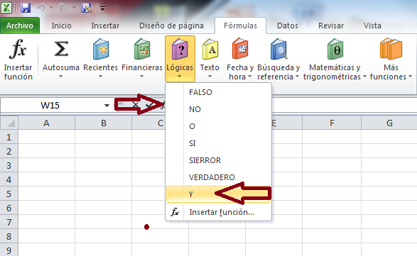
EJEMPLO PARA REALIZAR EN CLASE 2
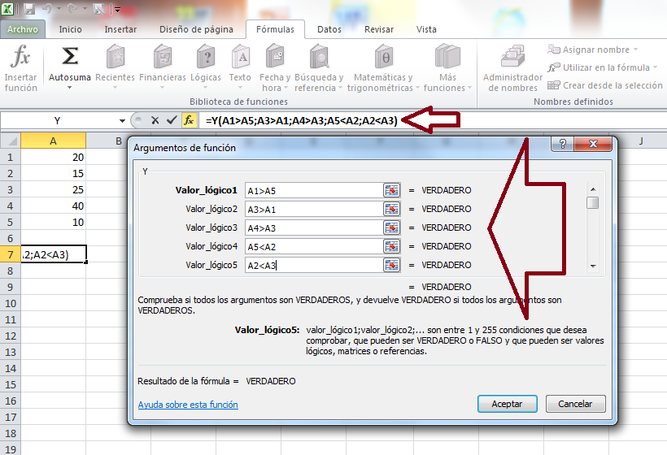
También la formula se puede escribir en la barra de fórmulas directamente, como se indica en la imagen, En este ejemplo al ser todos los argumentos verdadero, dará como resultado verdadero,
EJEMPLO PARA CLASE 3
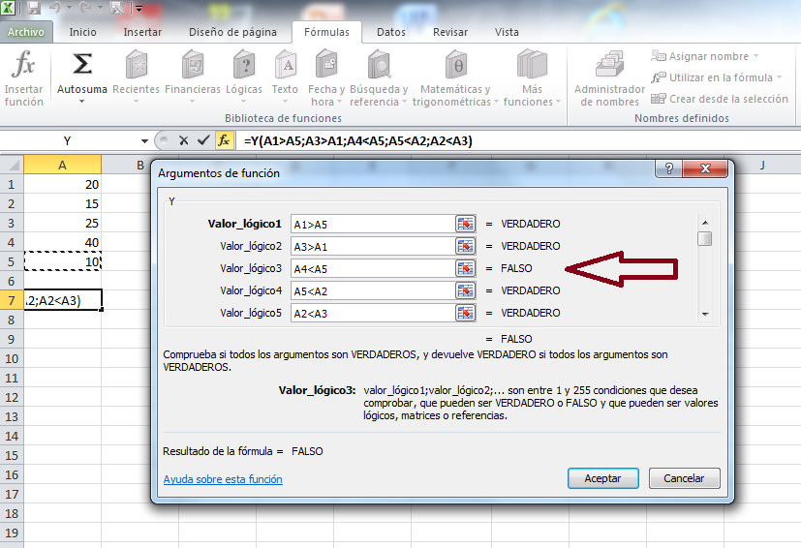
Ahora al contener el ejemplo falso, dará como resultado falso aunque sea un solo valor falso.
Esta función es mucho más potente combinada con la función “si” aunque también puede combinarse con muchas otras…
EJEMPLO PARA CLASE 4
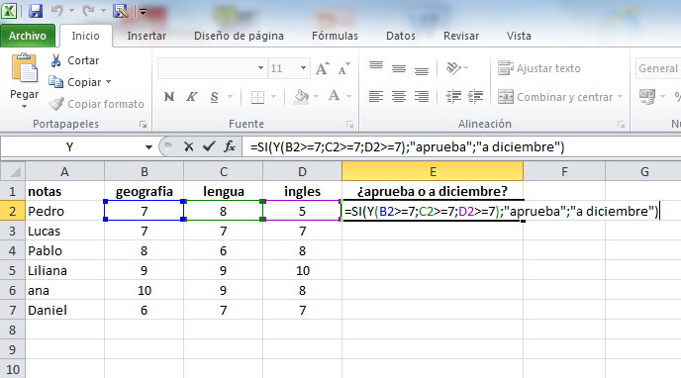
En el ejemplo se quiere saber qué alumnos aprueban todas las asignaturas con 7 o más de 7, y quienes van a diciembre con tener aunque sea una asignatura por debajo de 7.
Se combinan la función “SI” con la función “Y”, al introducir un texto en una formula se debe agregar entre comillas, una vez hecha la formula, se debe arrastrar hacia abajo, (es una referencia relativa)

Función Excel O
La función O la podemos hallar igualmente dentro de la Biblioteca de funciones en la categoría Lógicas, como la función SI y la Y…
La función O devolverá VERDADERO si alguno de los argumentos es VERDADERO; devolverá FALSO si todos los argumentos son FALSO.
Los argumentos son los mismos que la función Y, pudiendo también tener hasta 255 condiciones.
Esta función tiene las mismas características que la función Y.
Pasemos al ejemplo:
Si uno de los argumentos es verdadero dará como respuesta verdadero.
EJEMPLO 1
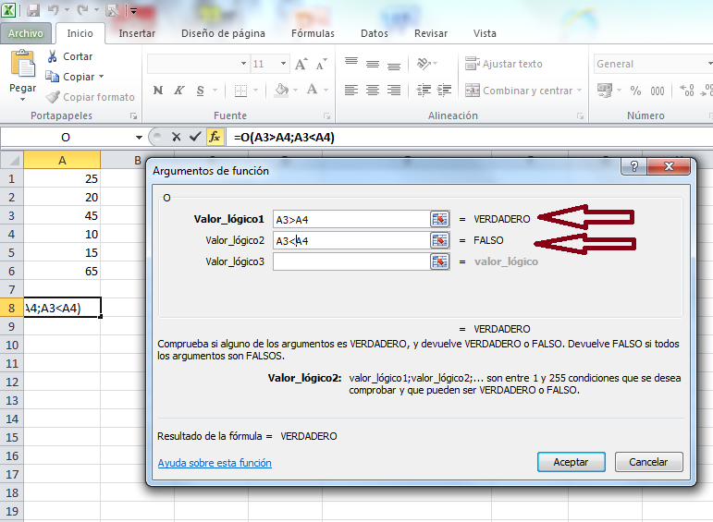
Si los dos son falsos dará falso.
EJEMPLO 2
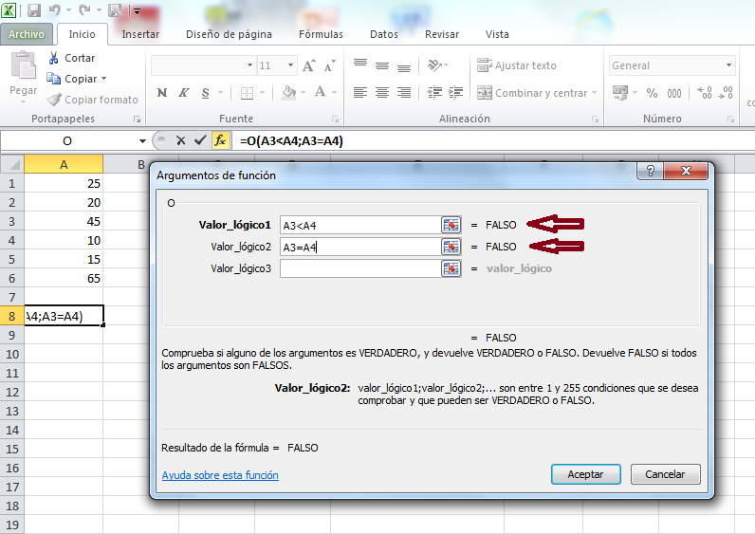
Suponiendo que la directora de la escuela organiza un excursión para todos los alumnos que en alguna de sus notas alcance a 7.
Se usa la función SI con la función O anidada:
EJEMPLO 4
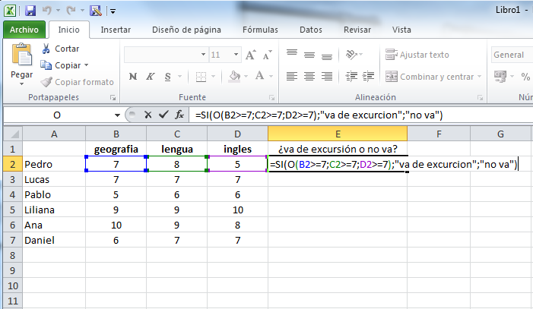
Veamos un ejemplo combinando las tres funciones:
Dada una lista de vendedores, queremos asignarle la comisión de ventas que le corresponde según dos criterios:
• El nivel de ventas supera el objetivo.
• El precio promedio de las ventas supera cierto valor.
Si solo cumple uno de los objetivos, el vendedor tendrá un 5% de comisión, mientras que si supera ambos, se llevará un 10%.
Por el contrario, si no alcanza al menos uno, no se lleva comisión.
EJEMPLO 5
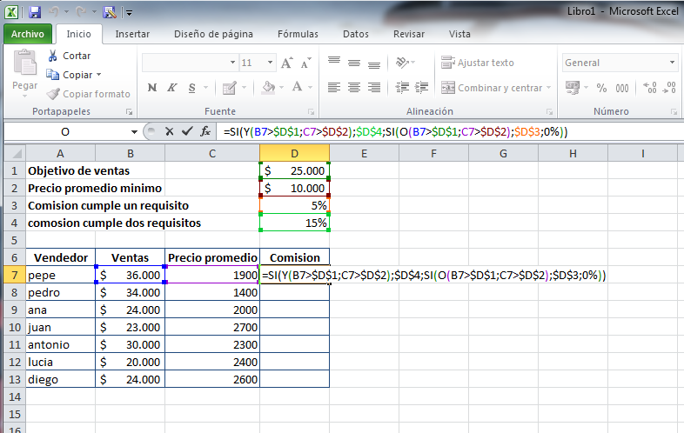
En la celda D7 se ingresa la formula =SI(Y(B7>$D$1;C7>$D$2);$D$4;SI(O(B7>$D$1;C7>$D$2);$D$3;0%)) asegurándose de dejar la celda de las consignas fija para no tener problemas a la hora de arrastrarla (verreferencias relativas y absolutas) ; la primera parte muestra una condición, que si se cumplen ambos criterios, le corresponde a la cantidad de D4, de no cumplir con dicho criterio, tenemos el segundo argumento de la función “SI”, que es un SI anidado con la función “O” , esta función nos dirá si al menos cumple con una condición, de no ser así, el último argumento de la función si indicara que corresponde 0% .

